Preparación de nuestra BD para la membresía

//todo: introducir por qué

- Accedemos al siguiente programa en Inicio→ejecutar:
WINDIR%\Microsoft.Net\Framework\v4.0.30319\aspnet_regsql.exe
Si tenemos otra versión del Framework utilizar dicha carpeta
- Nos debe aparecer la siguiente interfaz:

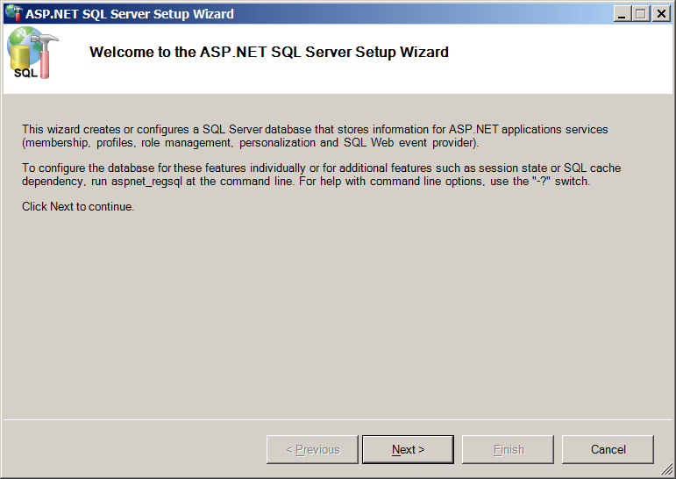

- Siguiente→ Configure SQL Server for application services → Siguiente→ Seleccionamos el servidor y nombre de nuestra BD:
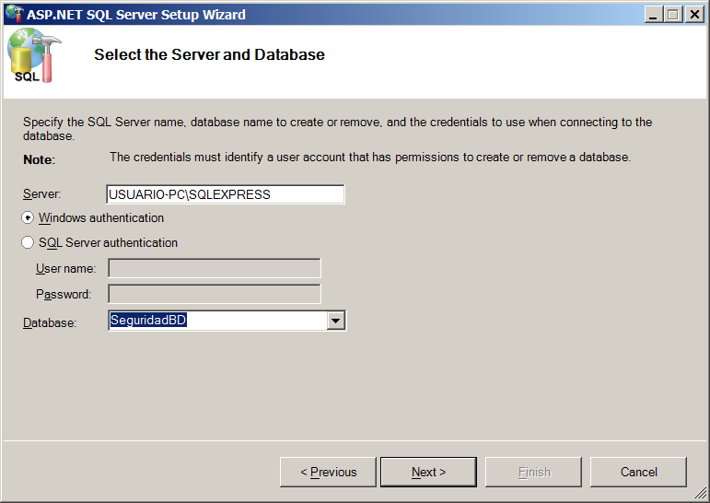

- Le damos siguiente hasta finalizar. Luego abrimos nuestra BD en SQL Server Management Studio o la herramienta de nuestra preferencias y podremos ver de que se nos han creado múltiples tablas en adición a la nuestra. En el caso de esta BD, solo tenemos una tabla propia: dbo.Usuarios
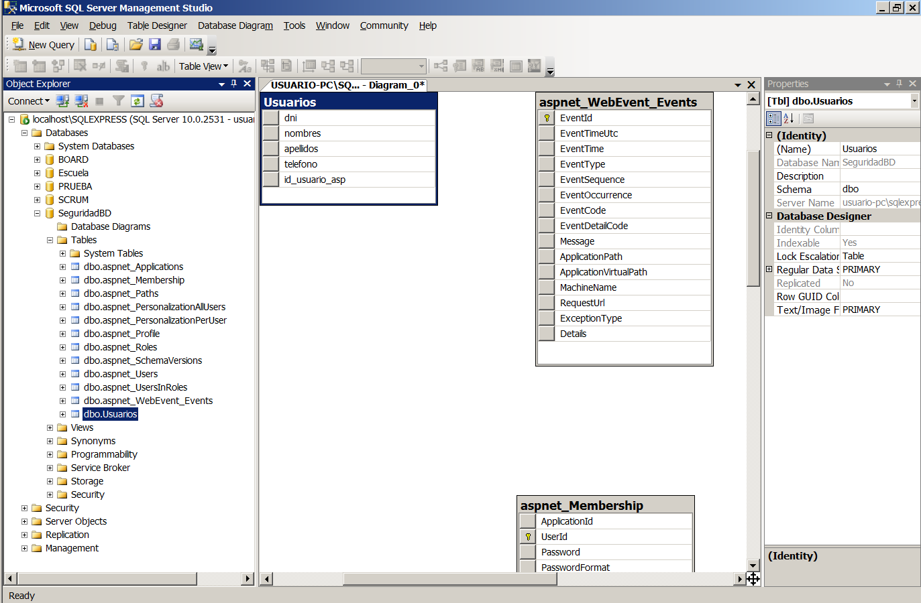

- (Opcional) podríamos ahora crear una relación (FK) entre nuestra tabla Usuarios y la tabla aspnet_Users
Obteniendo la cadena de conexión a nuestra BD

Como queremos usar nuestra BD existente tenemos que especificar la cadena de conexión de dicha BD en el web.config. Para obtener fácilmente la cadena de conexión podemos hacer lo siguiente:

- En VS2010→View→ Server Explorer (Ctrl+Alt+S)
- En el Server Explorer → Clic derecho Data Connections → Add connection… → Microsoft SQL Server → Ingresamos los datos de nuestra BD de manera quede similar a esto:
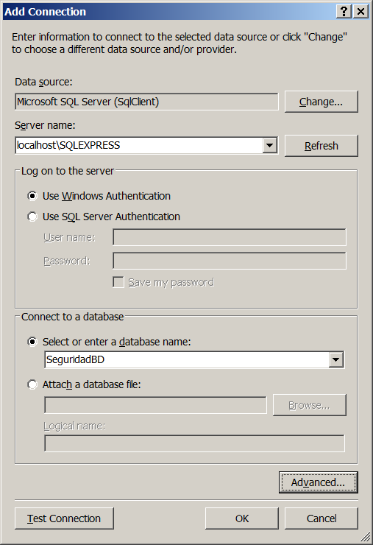

- Le damos a Test Connection para probar la conexión. Si está correcta, vamos a Advanced… y seleccionamos la cadena de conexión que se encuentra en el último Textbox:

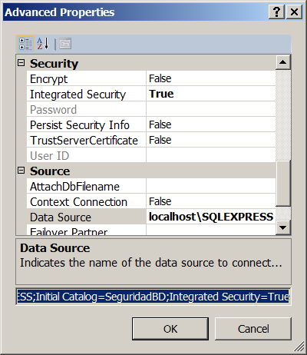
- Nos copiamos dicha cadena y la guardamos en algún sitio. Luego podemos darle cancelar a los diálogos que habíamos abierto.

Indicando la cadena de conexión a usar para nuestro proveedor de Membresía

- Vamos al archivo web.config de nuestro proyecto. Si creamos un proyecto vacío deberíamos tener algo así:

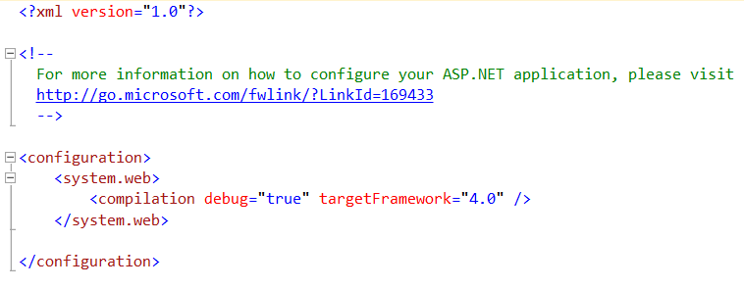
- Ahora lo modificamos para que quede similar a esto:

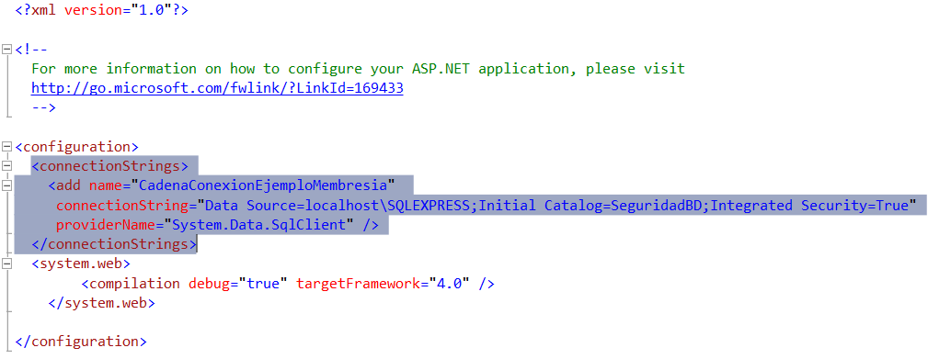
- En el atributo connectionString=… deberíamos pegar la cadena de conexión que obtuvimos en el paso anterior.

Implementado nuestro proveedor de Membresía

//todo: introducir por qué

- Ahora

